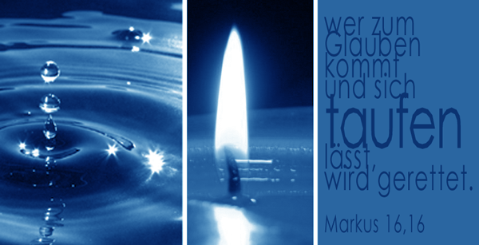

DIE FEIER DER TAUFE

Katholische Pfarrgemeinde

Sankt Antonius von Padua

Raunheim

VORWORT

In den Sakramenten der Taufe, der Firmung und der Eucharistie werden die Menschen in die Kirche, in das Volk Gottes eingegliedert. Sie werden mit dem Geist der Gotteskindschaft besiegelt. Die Taufe ist der Aufnahme in das Volk Gottes, in ihr empfangen die Menschen Vergebung der Sünden und ihre Gotteskindschaft wird bekräftigt. Sie werden neu geschaffen aus dem Wasser und dem Heiligen Geist und so zu Kindern Gottes berufen.

Die Taufe ist eine Feier der Gemeinde. Das wird deutlicher, wenn mehrere Kinder gemeinsam getauft werden. Nach der Begrüßung der Kinder, der Eltern und der Paten und deren Befragung folgt der Wortgottesdienst. Hier hören wir Gottes Wort das unseren Glauben stärken soll. Danach werden den Kindern die Hände aufgelegt und sie werden mit dem Kreuz bezeichnet. Das Übergießen der Täuflinge mit dem Taufwasser und dem Sprechen der Taufformel: „N., ich taufe dich im Namen des Vaters und des Sohnes und des Heiligen Geistes“ ist der eigentliche Akt der Taufe. Vorbereitet wird er durch den feierlichen Lobpreis über dem Wasser und durch das Bekenntnis des Glaubens.

Die Salbung mit dem Chrisam weist hin auf das königliche Priestertum der Getauften, auf deren Zugehörigkeit zum Volk Gottes und ihre prophetische Sendung in die Welt. Das weiße Kleid ist ein Zeichen dafür, dass die Täuflinge in der Taufe neu geschaffen sind und Christus quasi wie ein Kleid angezogen haben. Die brennende Kerze erinnert mit ihrem Licht an Jesus Christus, der das Licht der Welt ist. Die Feier endet mit dem gemeinsamen Gebt des „Vater unser“ und dem Segen bei denen die Gemeinde um den Altar versammelt ist.

**ERÖFFUNG DER TAUFFEIER**

**(Die Gemeinde versammelt sich vor der Kirche.)**

Zelebrant: Im Namen des Vaters, des Sohnes und des Heiligen Geistes. Amen.

**FRAGEN AN DIE ELTERN**

Zelebrant: Welchen Namen haben Sie Ihrem Kind gegeben?

Eltern: N. N

Zelebrant: Möge dieser Name für immer geschrieben stehen im Buch des Lebens, in der Hand Gottes und in unseren Herzen.

Zelebrant: Was erbitten Sie von der Kirche Gottes für N.?

Eltern: Die Taufe.

Zelebrant: Versprechen Sie, Ihrem Kind ein guter Vater und eine

gute Mutter zu sein? Es zu lieben und mit ihm zu spielen? Seinen Hunger zu stillen und seinen Durst zu löschen? Es fähig zu machen, in der Gemeinschaft gläubiger

Menschen seinen Platz einzunehmen? Ihm die ersten

tastenden Wege durch die Welt zu zeigen? Ihm vom guten Gott in Wort und Tat zu erzählen?

Eltern: Wir versprechen es.

**WORT AN DIE PATEN**

Zelebrant: Liebe Paten! Die Eltern dieses Kindes haben Sie gebeten,

das Patenamt zu übernehmen. Auf Ihre Weise sollen Sie

mithelfen, dass aus diesem Kind ein guter Christ werden kann. Sind Sie dazu bereit?

Paten: Ich bin dazu bereit

Zelebrant: Allmächtiger und guter Gott, du schenkst uns den

Glauben, ohne den es keine Taufe gibt. Lass uns jetzt auf Dein Wort hören, damit dieser Glaube in uns wachse durch Christus, unseren Herrn. Amen.

**EINZUG IN DIE KIRCHE -**

(Die Taufgemeinde versammelt sich um das Taufbecken)

Lied – „Lobe den Herren, den mächtigen König…“ GL 392

1. Lobe den Herren, den mächtigen König der Ehren; / lob ihn,

o Seele, vereint mit den himmlischen Chören. / Kommet zu hauf, / Psalter und Harfe wacht auf, / lasset den Lobgesang hören.

1. Lobe den Herren, der sichtbar dein Leben gesegnet, / der aus dem Himmel mit Strömen der Liebe geregnet. / Denke daran, / was der Allmächtige kann, / der dir mit Liebe begegnet.
2. Lobe den Herren, der künstlich und fein dich bereitet, / der dir Gesundheit verliehen, dich freundlich geleitet. / In wieviel Not / hat nicht der gnädige Gott / über dir Flügel gebreitet.

oder - Lied nach Melodie von „Liebster Jesu wir sind hier… GL 149

1. Kind, du bist uns anvertraut, wozu werden wir dich bringen?

Wenn du deine Wege gehst, wessen Lieder wirst du singen?

Welche Worte wirst du sagen und an welches Ziel dich wagen?

1. Freunde wollen wir dir sein, sollst des Friedens Brücken bauen.

Denke nicht, du stehst allein, kannst der Macht der Liebe trauen.

Taufen dich in Jesu Namen. Er ist unsere Hoffnung. Amen.

oder – Lied „Gott gab uns Atem, damit wir leben… GL 468

1. Gott gab uns Atem, damit wir Leben. / Er gab uns Augen, dass wir uns sehn. // Gott hat uns diese Erde gegeben, / dass wir auf ihr die Zeit bestehn. … //
2. Gott gab uns Ohren, damit wir hören, / er gab uns Worte, dass wir verstehn. // Gott will nicht diese Erde zerstören. / Er schuf sie gut,

er schuf sie schön. … //

1. Gott gab uns Hände, damit wir handeln. / Er gab uns Füße, damit

wir fest stehn. // Gott will mit uns die Erde verwandeln. / Wir können neu ins Leben gehn. …//

**WORTGOTTESDIENST**

(Der Vater, die Mutter oder auch der Pate, die Patin lesen aus der Bibel, da sie für das Kind die Erstverkünder des Evangeliums sind. Er (sie) steht dazu auf und wendet sich zur Gemeinde.)

 VI. Ton

**Predigt**

**HANDAUFLEGUNG UND BEZEICHNUNG MIT DEM KREUZ**

(Wir wollen diesem Kind menschlich nahe sein und ihm unsere Treue zu ihm versprechen: „Wir sind bei dir bis in den Tod. Wir geben dich nicht auf, auch wenn du falsche oder andere Wege als wir gehen solltest. Wir wollen dir nahe sein. Wir bejahen dich so, wie du bist. Jetzt und das ganze Leben hindurch.“

Zum Zeichen dafür legen wir dem Kind die Hände auf: Wir, die Vertreter der Kirche, Vater und Mutter, die Paten. Das Kind versteht die Sprache der Hände: Wir legen sie dem Kind auf den Kopf und zeichnen dann das Kreuz auf die Stirn.)

Zelebrant: *Herr, allmächtiger Gott, du hast deinen eingeborenen Sohn gesandt und durch ihn den Menschen, die in der Sünde gefangen waren, die Freiheit der Kinder Gottes geschenkt. Wir bitten dich für dieses Kind: Entreiße es durch die Kraft des Leidens und der Auferstehung deines Sohnes der Macht der Finsternis. Stärke es mit deiner Gnade und behüte es mit deiner schützenden Hand allezeit auf dem Weg des Lebens durch Christus, unseren Herrn. Amen.*

**LIED**

1. Ein kleines Kind, du großer Gott, 2. [V] Es braucht die Kraft, kommt in dein Haus, du großer Gott, um weit zu gehn.

Herr, nimm es auf bei dir. Herr, nimm es auf bei dir.

[A] Herr, nimm es auf bei dir. [A] Herr, nimm es auf bei dir.

3. [V] Wir alle hier,

du großer Gott, wir brauchen dich.

Herr, nimm uns auf bei dir.

[A] Herr, nimm uns auf bei dir. **oder**

**Lied zum Heiligen Geist**

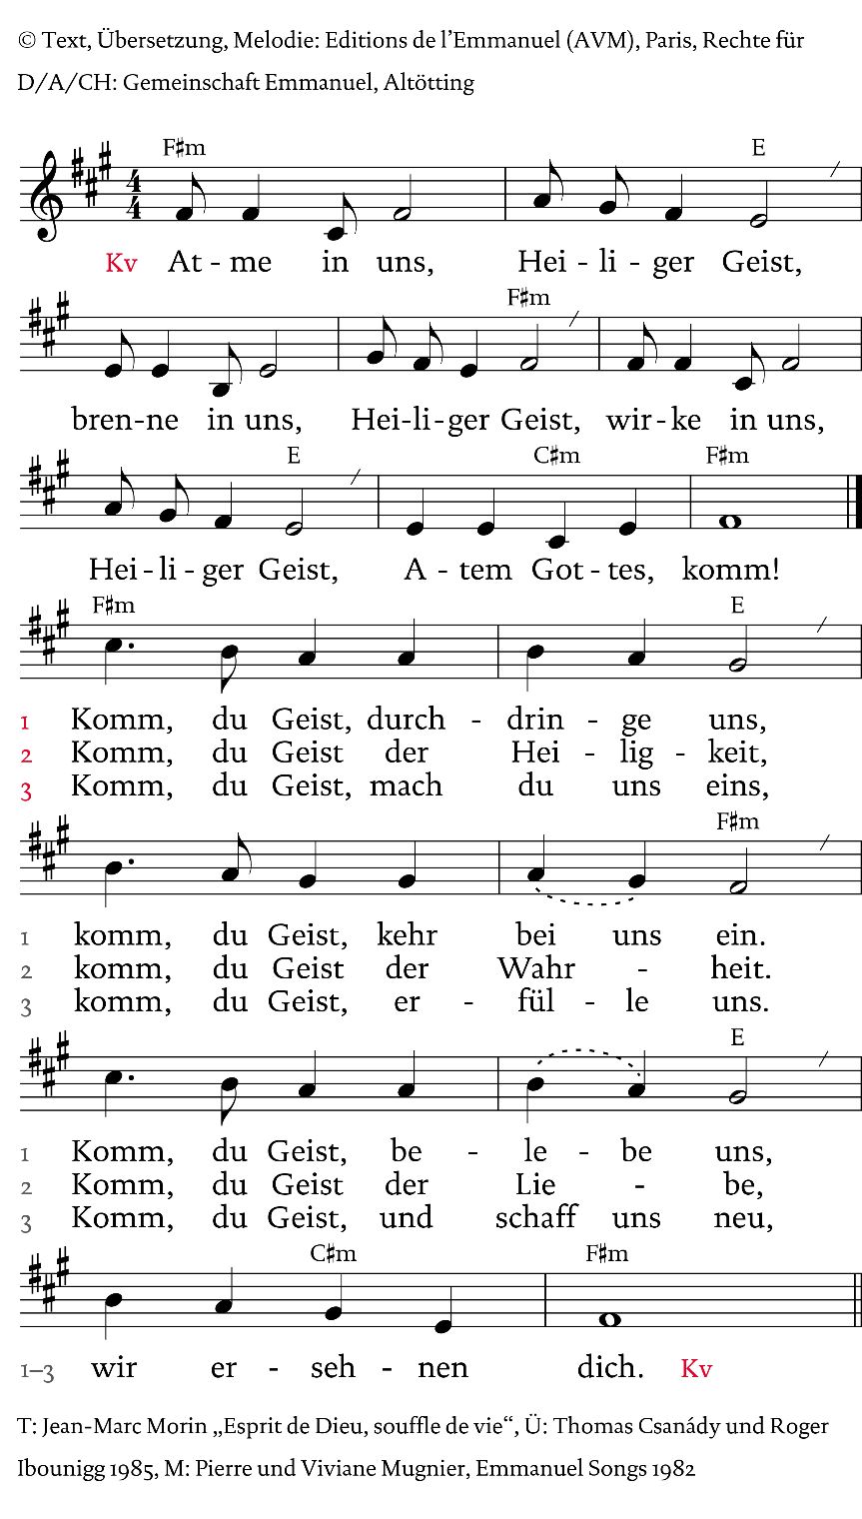

**ANRUFUNG DER HEILIGEN**

(Zur Kirche, in die der Täufling aufgenommen wird, gehören auch die Heiligen. Sie sind Fürsprecher bei Gott für den Täufling. Ebenso sind sie Vorbilder des Glaubens und Lebens. Die Heiligen zeigen uns auf originelle Weise, wozu wir Christen berufen sind. Wenn wir den Heiligen Geist, den wir bei der Taufe erhalten, in uns zur Wirkung kommen lassen, macht er trotz unserer Schwächen und Fehler großartige Menschen aus uns, durch die die Sonne scheint. Der Namenspatron verleiht unserem Namen einen schönen Hintergrund. Im Vordergrund steht nicht nur ein wohlklingender Schall aus Vokalen und Konsonanten, sondern zusammen mit dem Hintergrund bildet unser Name ein positives Bild. Wichtige Heilige werden um Schutz und Segen für den Täufling und für die Gemeinde angerufen.)

GL 556,2

GL 556,4

Heiliger Joseph

Heiliger Petrus

Heiliger Matthäus

Heiliger Lukas

Heiliger Johannes

Heiliger Paulus

Heiliger Stephanus

Heiliger Martin

Heilige Hildegard von Bingen

Heiliger Nikolaus

Heilige Elisabeth von Thüringen

Heiliger Franziskus von Assisi

jede/jeder ist eingeladen, seinen Namenspatron zu nennen und anzurufen…

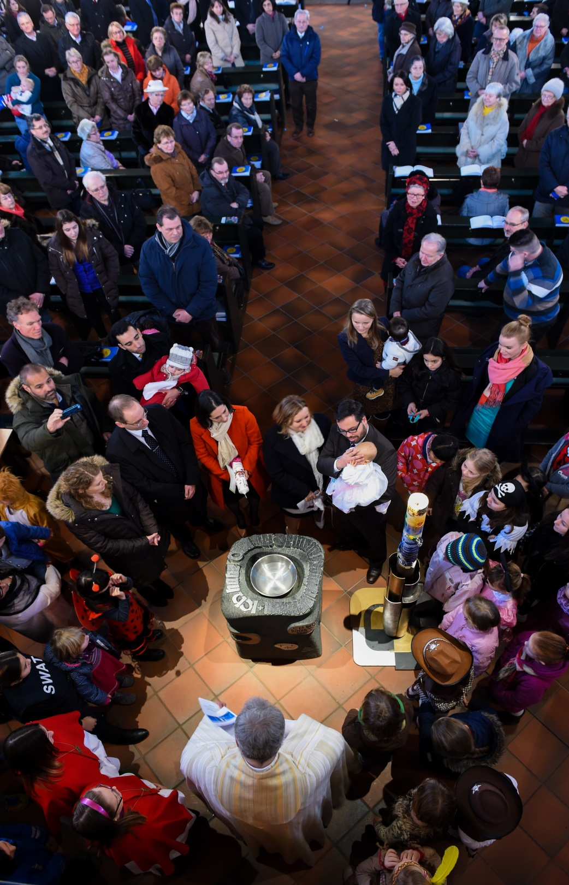

**TAUFWASSERWEIHE**

Zelebrant: Gepriesen bist du, Gott, allmächtiger Vater.

Mit unsichtbarer Macht wirkst du das Heil der Menschen

durch sichtbare Zeichen. Auf vielfältige Weise hast du das

Wasser dazu erwählt, dass es hinweist auf das Heilsgeschehen

der Taufe.

Sei gepriesen für Jesus Christus, deinen Sohn.

Er wurde von Johannes im Jordan getauft und von dir gesalbt mit

Heiligem Geist. In seinem Leiden und seinem Tod am Kreuz

und in seiner Auferstehung schenkt er seiner Kirche Ursprung

und Leben. Heute führst du uns zusammen an diesem Ort als

dein heiliges Volk, als Glieder des einen Leibes Christi,

als Tempel des Heiligen Geistes.

GL 645,3 VII. Ton

Sei gepriesen, unser Vater, dein Geist ruht auf diesem Wasser.

Lass in dieses Wasser hinabsteigen die Gaben deines Heiligen Geistes: Die **Weisheit** – alles in Ruhe bedenken zu können um dann richtig zu entscheiden. Die **Einsicht** damit wir erkennen, dass uns ein Leben mit Gott nicht arm, sondern reich macht. Den **Rat** - anderen helfen zu können. **Erkenntnis** – begreifen zu lernen, wie unsere Welt funktioniert. **Stärke** – als Willensstärke und Durchhaltevermögen. **Frömmigkeit** im guten Sinne um im lebendigen Kontakt mit Gott zu stehen und **Gottesfurcht** – damit wir uns Gott anvertrauen und zuversichtlich sein können.

Lass uns dieses Wasser durch die Kraft des Geistes

zum lebendigen Wasser werden, zu Jesus Christus, unserem Herrn. In ihm wollen wir sterben und auferstehen. In ihm wollen wir eintauchen und aufleben, wir und dieses Kind.

Alle: Amen.

**ABSAGE UND GLAUBENSBEKENNTNIS**

Zelebrant: Ich frage Sie, die Eltern und Paten stellvertretend für Ihr Kind und alle, die jetzt ihren eigenen Glauben bekräftigen wollen

Widersagen Sie dem Bösen und allen seinen Verlockungen?

Eltern und Paten: Ich widersage.

Zelebrant: Glauben Sie an Gott, den Vater, den Allmächtigen,

den Schöpfer des Himmels und der Erde?

Eltern und Paten: Ich glaube.

Zelebrant: Glauben Sie an Jesus Christus,

seinen eingeborenen Sohn, unseren Herrn, der geboren

ist von der Jungfrau Maria, der gelitten hat

und begraben wurde,

von den Toten auferstand und zur Rechten des Vaters

sitzt?

Eltern und Paten: Ich glaube.

Zelebrant: Glauben Sie an den Heiligen Geist,

die heilige katholische Kirche,

die Gemeinschaft der Heiligen,

die Vergebung der Sünden, die Auferstehung der Toten

und das ewige Leben?

Eltern und Paten: Ich glaube.

Zelebrant: Das ist unser Glaube, der Glaube der Kirche,

zu dem wir uns alle in Jesus Christus bekennen.

**DIE TAUFE**

Zelebrant: Sie haben sich eben zum Glauben der Kirche bekannt.

In diesem Glauben empfängt jetzt Ihr Kind die Taufe.

**N., ICH TAUFE DICH IM NAMEN DES**

**VATERS, DES SOHNES, UND DES HEILIGEN GEISTES.**

(Hierzu läuten die Glocken)

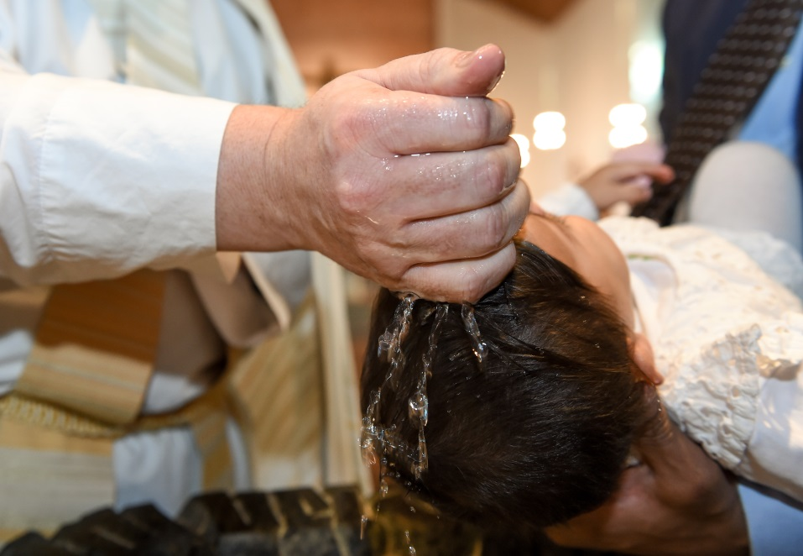

**DIE AUSDEUTENDEN RITEN**

**SALBUNG MIT CHRISAM**

(Der Priester oder Diakon salbt nun das Kind mit folgenden Worten)

Zelebrant: N., der allmächtige Gott, der Vater unseres Herrn Jesus Christus,

hat Dich von der Schuld Adams befreit und Dir aus dem Wasser

und dem Heiligen Geist neues Leben geschenkt.

Du wirst nun mit dem heiligen Chrisam gesalbt, denn Du bist Glied des Volkes Gottes und gehörst für immer Christus an, der gesalbt ist zum Priester, König und Propheten in Ewigkeit. Amen.

**ÜBERREICHUNG DES WEISSEN KLEIDES**

(Der Priester oder Diakon überreicht nun dem Kind ein weißes Kleid)

Zelebrant: N., dieses weiße Kleid soll Dir ein Zeichen dafür sein,

dass Du in der Taufe neu geschaffen worden bist.

Du besitzt jetzt ein Leben in der Gemeinschaft mit Christus.

Bewahre diese Würde für das ewige Leben.

**ENTZÜNDEN DER TAUFKERZE**

Zelebrant: Die Taufkerze wird an der Osterkerze entzündet. Christus ist das Licht der Welt, das durch die Auferstehung die Finsternis des Todes durchbrochen hat; das in der Taufe zu diesem Kind gekommen ist und es auf seinem ganzen Lebensweg begleiten möchte.

(der Vater entzündet die Taufkerze an der Osterkerze und damit die anderen

Kerzen der Taufgemeinde und bringt die Taufkerze dem Kind)

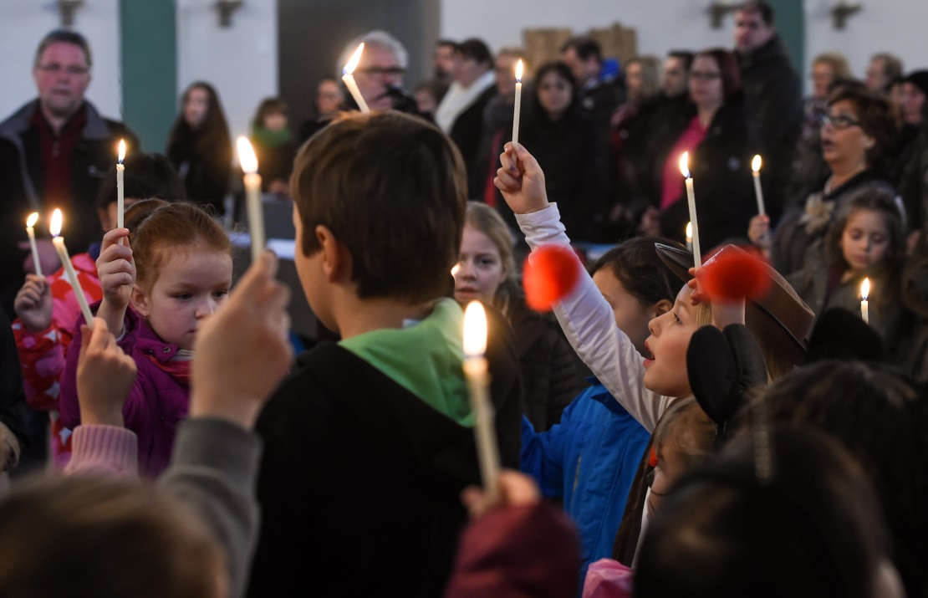

**Lied zur Übergabe des Lichtes**

Lied – O Licht der wunderbaren Nacht… GL 334,1

1. O Licht der wunderbaren Nacht, / uns herrlich aufgegangen,

Licht, das Erlösung uns gebracht, / da wir vom Tod umfangen,

du Funke aus des Grabes Stein, / du Morgenstern, du Gnadenschein,

der Wahrheit Licht und Leben!

**Tauferinnerung und Bekräftigung der eigenen Taufe**

(Die Gemeinde wird dabei mit dem Taufwasser besprengt)

Lied – Fest soll mein Taufbund immer stehn… GL 888,1

1. Fest soll mein Taufbund immer stehn, / ich will die Kirche hören. / Ich will den Weg des Glaubens gehen / und folgen Gottes lehren. / Dank sei dem Herrn, der mich aus Gnad / in seine Kirch berufen hat; / ihm will ich allzeit leben.
2. Fest soll der Bund mit Gott bestehn, / der in der Taufe gründet. / Mit Jesus Christus will ich gehen, / der Gottes Heil uns kündet. / Sein guter Geist ist mir geschenkt, / der uns mit seiner Liebe tränkt; / aus ihr darf ich nun leben.

(Die Taufgemeinde zieht zum Altar und versammelt sich um den Altar, das Symbol für Jesus Christus und betet für den Täufling …)

**Fürbitten**

**Vater unser**

**Beauftragung der Paten**

**Glückwünsche der Pfarrgemeinde**

**Segen**

**Schlusslied**

Lied – Erfreue dich Himmel… GL 467

1. [V] Erfreue dich Himmel, erfreue dich, Erde;

erfreue sich alles, was fröhlich kann werden.

[A] Auf Erden hier unten, im Himmel dort oben:

den gütigen Vater, den wollen wir loben.

2. [V] Ihr Sonnen und Monde, ihr funkelnden Sterne,

ihr Räume des Alls in unendlicher Ferne: [A] Auf Erden …

3. [V] Ihr Tiefen des Meeres, Gelaich und Gewürme,

Schnee, Hagel und Regen, ihr brausenden Stürme: [A] Auf Erden…

4. [V] Ihr Wüsten und Weiden, Gebirg und Geklüfte,

ihr Tiere des Feldes, ihr Vögel der Lüfte: [A] Auf Erden…

5. [V] Ihr Männer und Frauen, ihr Kinder und Greise,

ihr Kleinen und Großen, einfältig und weise: [A] Auf Erden…

6. [V] Erd, Wasser, Luft, Feuer und himmlische Flammen,

ihr Menschen und Engel, stimmt alle zusammen: [A] Auf Erden…

Text: Straßburg 1697; Strophe 2-5 Maria Luise Thurmair 1963 nach Psalm 148

oder – Lied – Gott hat mir längst einen Engel…GL 918

1. Gott hat mir längst einen Engel gesandt, / mich durch das Leben zu führen. / Und dieser Engel hält meine Hand, / wo ich auch bin, kann ich’s spüren. / Mein Engel bringt in Dunkelheit mir Licht. / Mein Engel sagt mir: Fürchte dich nicht! / Du bist bei Gott aufgehoben. 2. …hoben.

oder

**Tauflied von Tim Linde**

1. Eine Chance in meinem Leben, / Dir ‘was mit auf den Weg zu geben  
   nutz ich heute gerne aus. / Frei zu sein ist Deine Pflicht!  
   Eine andere hast Du nicht. / Meine Kleine, mach ‘was draus!

Ich will Dich liebevoll ermahnen:  
Spreche nie in Gottes Namen -  
nicht mal für einen Atemzug.  
Wenn ein anderer das tut,  
dann bist Du besser auf der Hut.  
Falsche Götter gibt’s genug.

Ref: Volle Fahrt voraus! Du hast alles, was Du brauchst.  
Zu Deinem Glück brauchst Du nicht viel.  
Nur eine Handbreit Wasser unterm Kiel / Nur eine Handbreit Wasser unterm Kiel.

1. Deine Eltern sollst Du ehren, nicht ohne dass sie sich bewähren,  
   Dir ein Vorbild sind fürwahr. / Auch bei rauer See und Wind Dir ein sicherer Hafen sind / und immer für einander da.

Lebe froh und lasse leben,  
nimm gern und lerne geben -  
ohne Missgunst, ohne Neid.  
Dein Wort soll stehen, wie in Stein.  
Kein Mensch soll jemals sicher sein  
vor Deiner Ehrlichkeit. Ref: wie oben

1. Was Du nicht willst, das man Dir tu, / das füg auch keinem anderen zu.  
   Schau jedem freundlich ins Gesicht. / Merk Dir: Die größten Übeltäter,  
   die schlimmsten Mörder und Verräter / kennen ihre Opfer nicht.

Jetzt geh daraus und leb Dein Leben,  
nur eines wurde Dir gegeben.  
Hab Ehrfurcht vor der Schöpfung nur.  
Mach Dich vor keinem Menschen klein.  
Du bist gemacht, um frei zu sein. Und folge keiner anderen Spur. [www.youtube.de](http://www.youtube.de)